SALA MATERNAL Y JARDIN TIM

PROYECTO LECTOR

LOS TRES CERDITOS

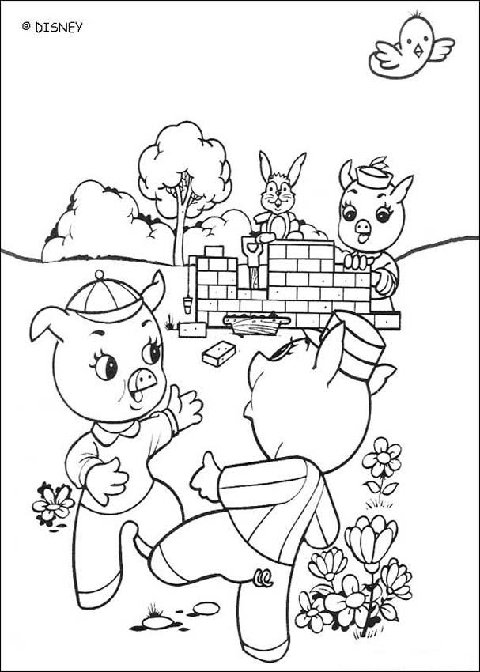

SALA MATERNAL Y JARDIN TIM

PROYECTO LECTOR

EL ELEFANTE DESOBEDIENTE

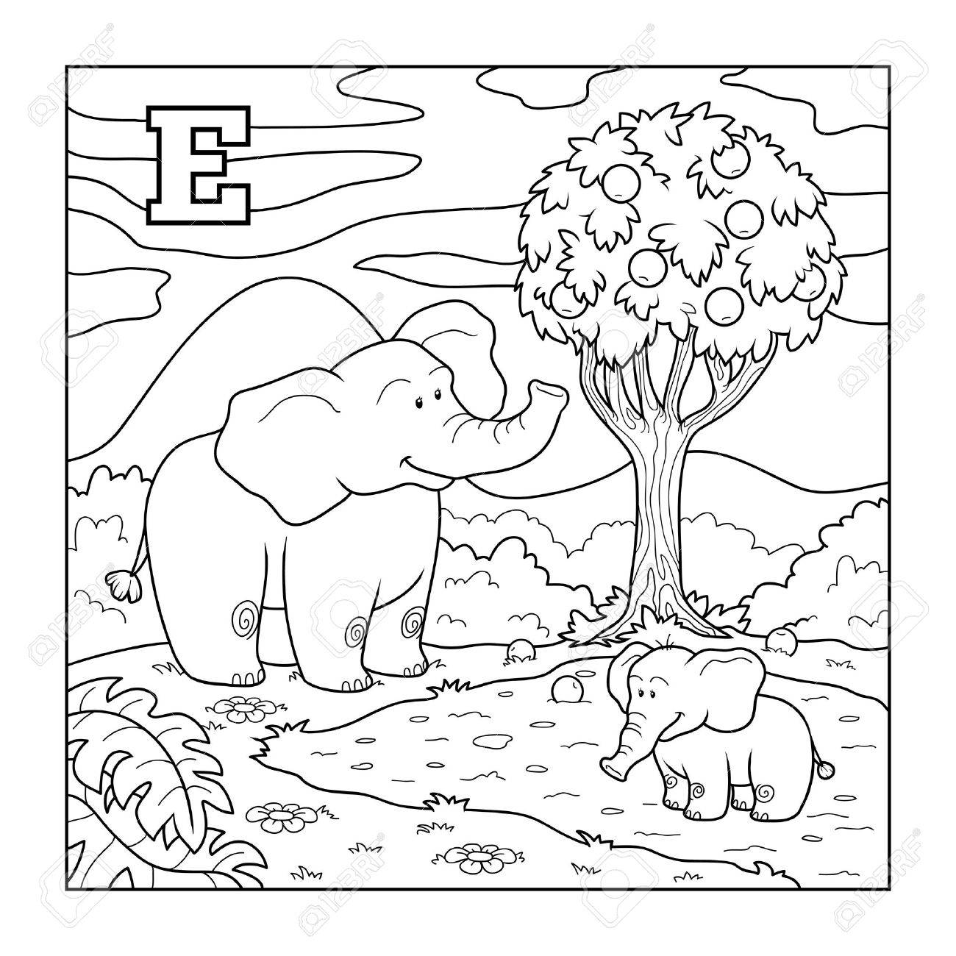

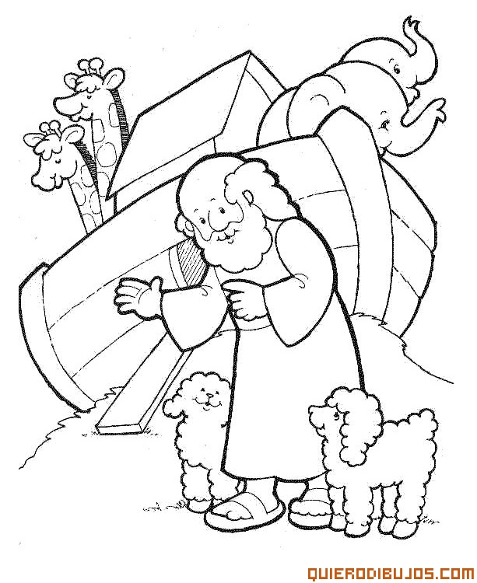

Nombre: ___________________

SALA MATERNAL Y JARDIN TIM

PROYECTO LECTOR

LAS PARABOLAS DE JESUS

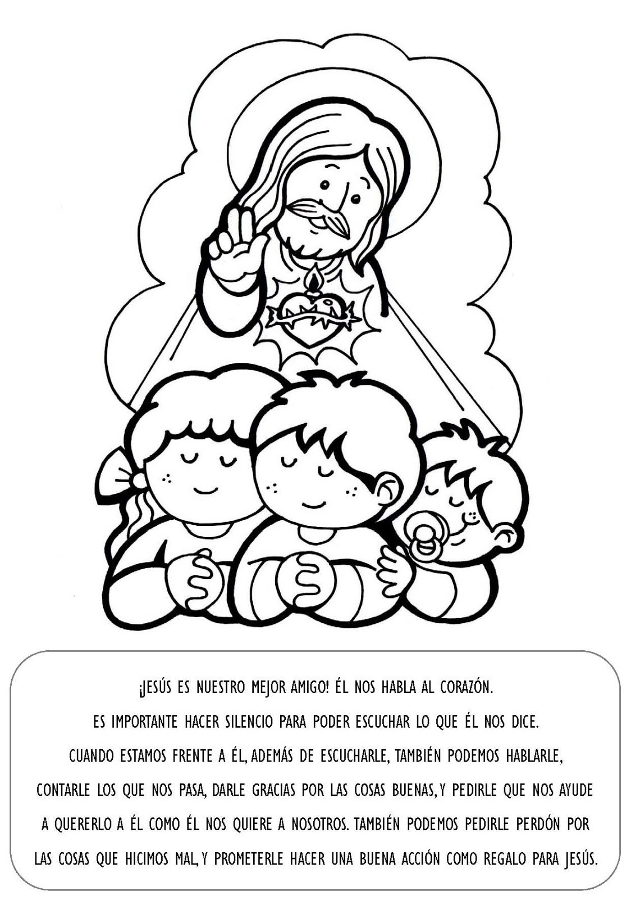

Nombre: ___________________

SALA MATERNAL Y JARDIN TIM

PROYECTO LECTOR

EL SOLDADITO DE PLOMO

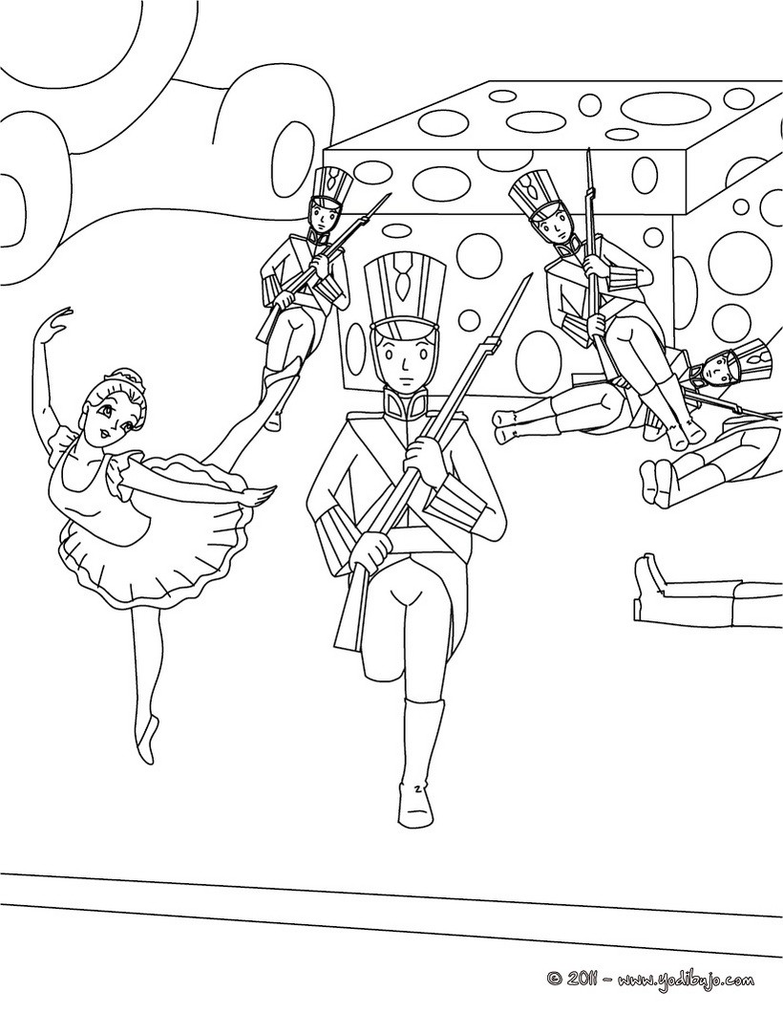

Nombre: ___________________

SALA MATERNAL Y JARDIN TIM

PROYECTO LECTOR

PULGARCITO

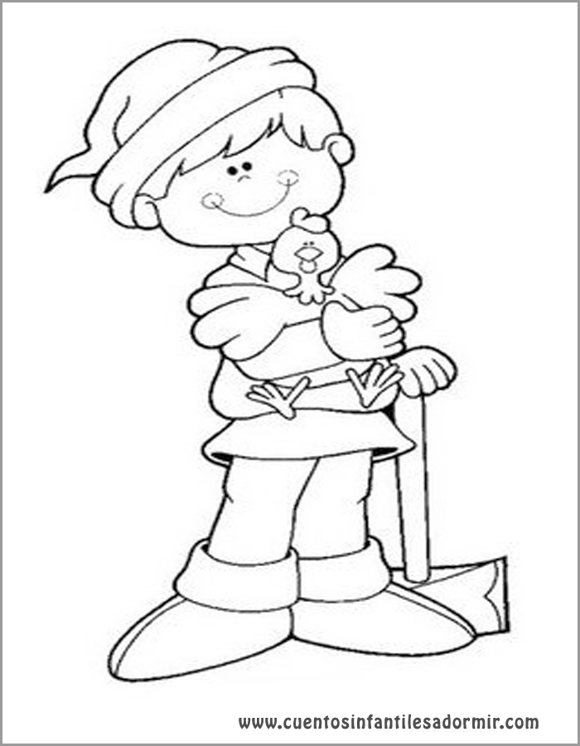

Nombre: ___________________________

SALA MATERNAL Y JARDIN TIM

PROYECTO LECTOR

LA GALLINA ROJA Y ELGRANITO DE TRIGO

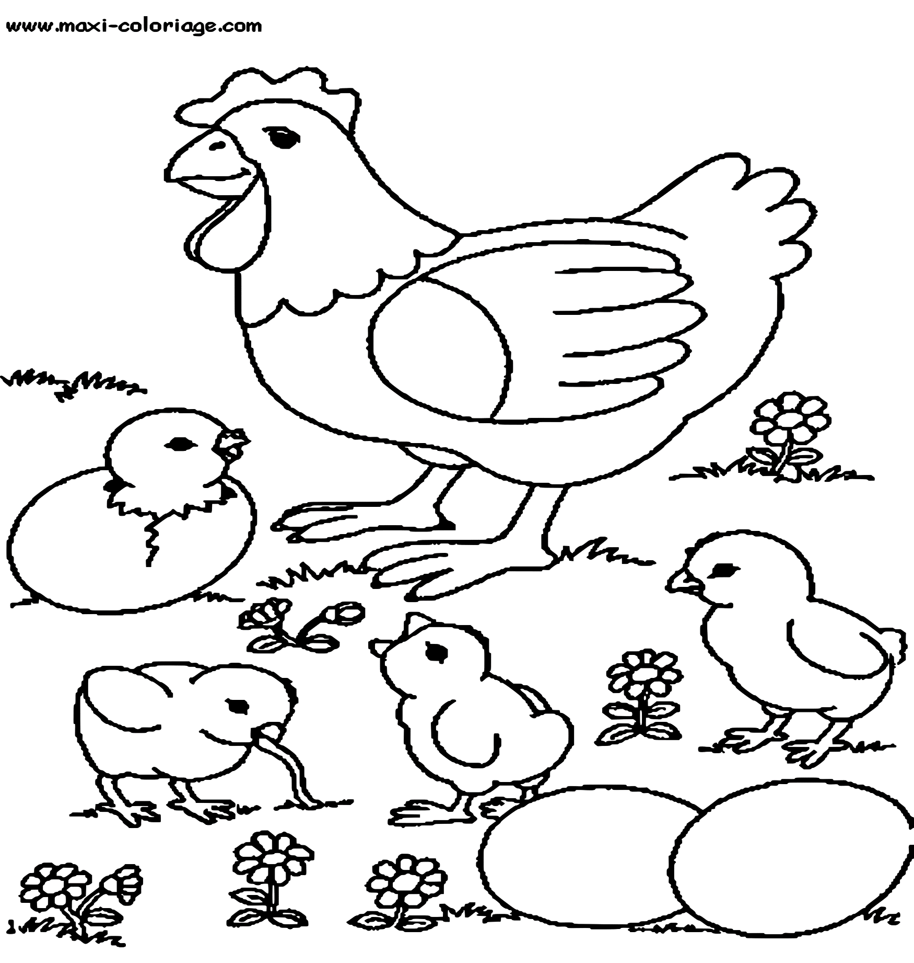

Nombre: ____________________________________________

SALA MATERNAL Y JARDIN TIM

PROYECTO LECTOR

LA LIEBRE Y LA TORTUGA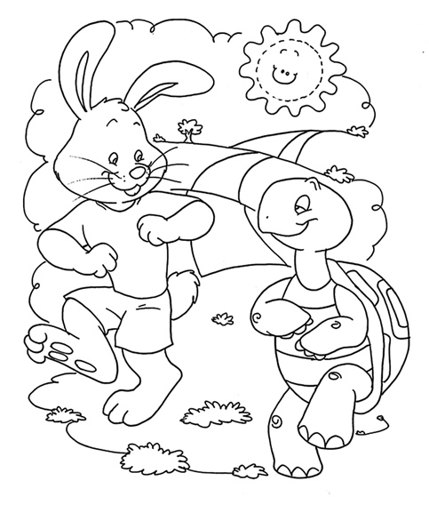

Nombre: ____________________________________________

SALA MATERNAL Y JARDIN TIM

PROYECTO LECTOR

EL RENACUAJO PASEADOR

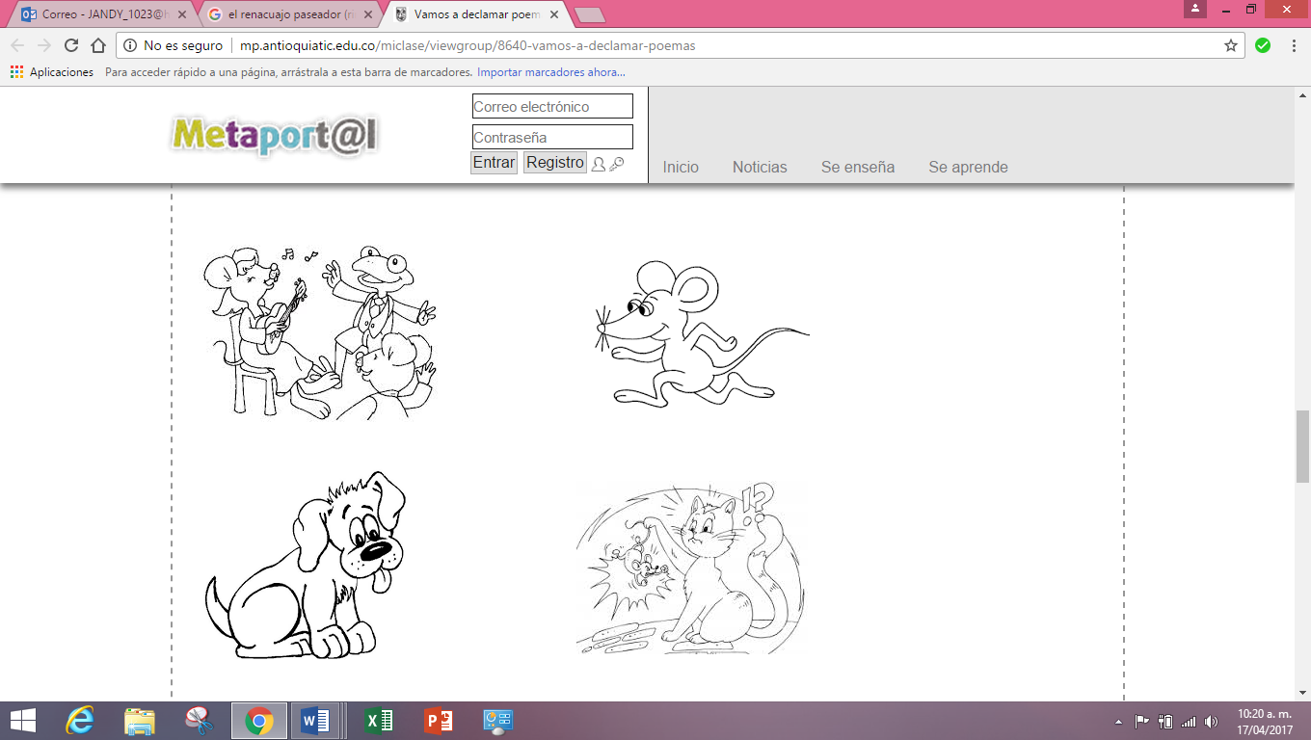

Nombre: ____________________________________________

SALA MATERNAL Y JARDIN TIM

PROYECTO LECTOR

HANSEL Y GRETEL

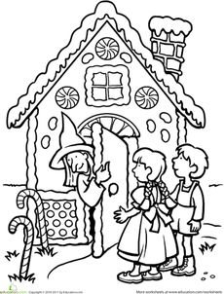 Nombre: ____________________________________________

SALA MATERNAL Y JARDIN TIM

PROYECTO LECTOR

EL PAJARITO DE ORO

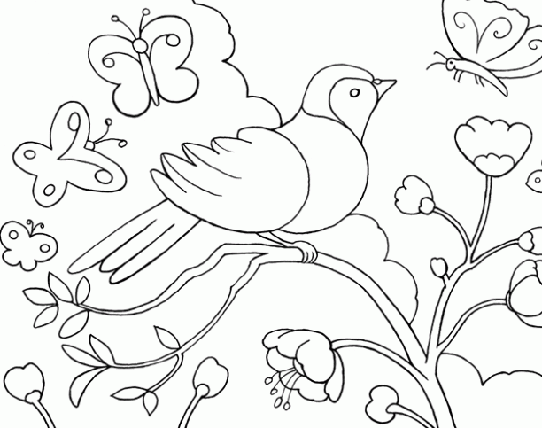

**Nombre: _____________________________**

SALA MATERNAL Y JARDIN TIM

PROYECTO LECTOR

LA VIRGEN MARIA Y LOS NIÑOS

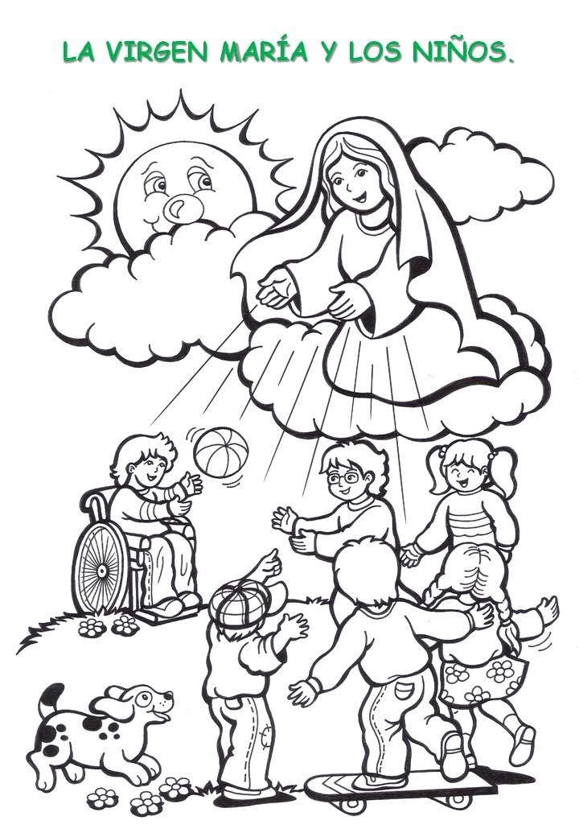

**Nombre: ___________________________**

SALA MATERNAL Y JARDIN TIM

PROYECTO LECTOR

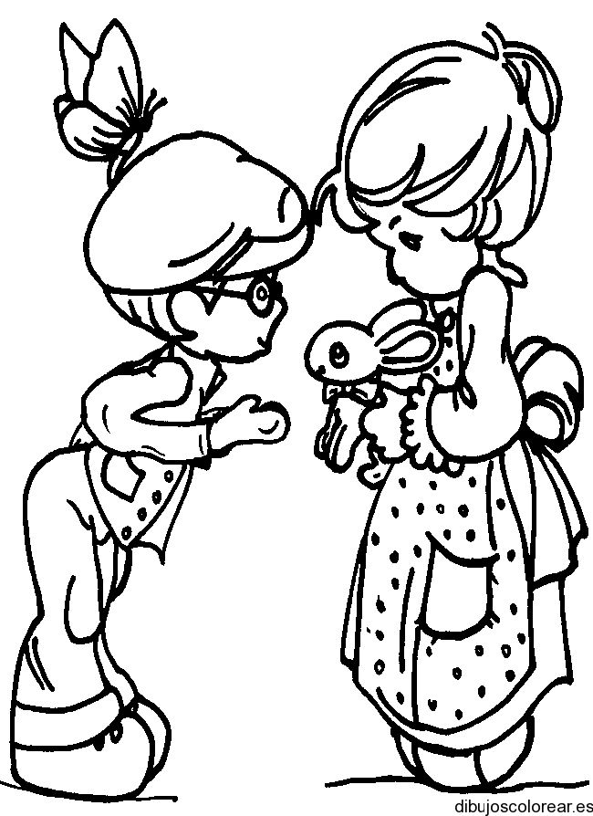UN CONEJO EN LA VIA

**Nombre: ___________________________**

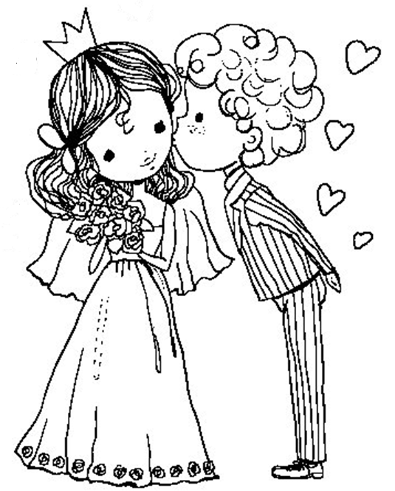SALA MATERNAL

Y JARDIN TIM

PROYECTO LECTOR

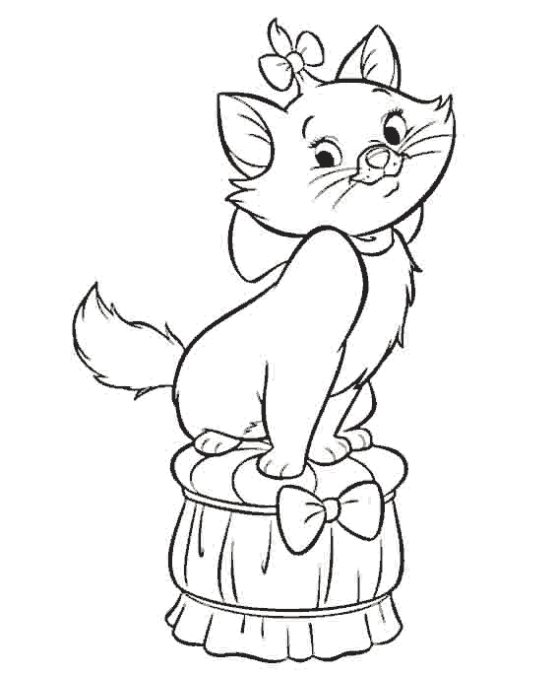LA GATA ENCANTADA

SALA MATERNAL Y JARDIN TIM

PROYECTO LECTOR

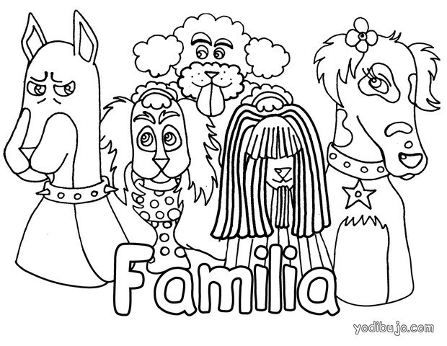¿POR QUE LOS PERROS SE HUELEN LA COLA?

SALA MATERNAL Y JARDIN TIM

PROYECTO LECTOR

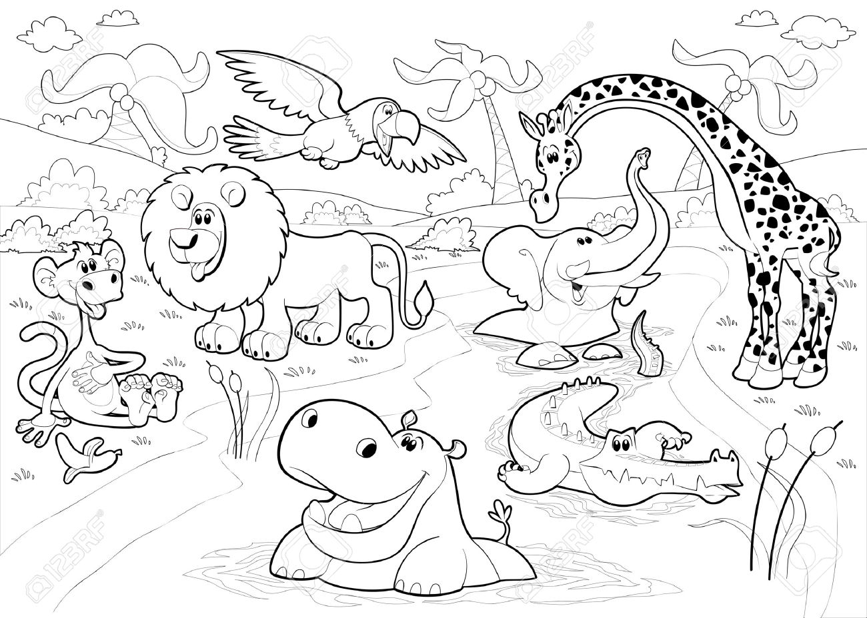LA JIRAFA ROJA

NOMBRE: ____________________________________________________________

SALA MATERNAL Y JARDIN TIM

PROYECTO LECTOR

EL GATO MICIFUZ

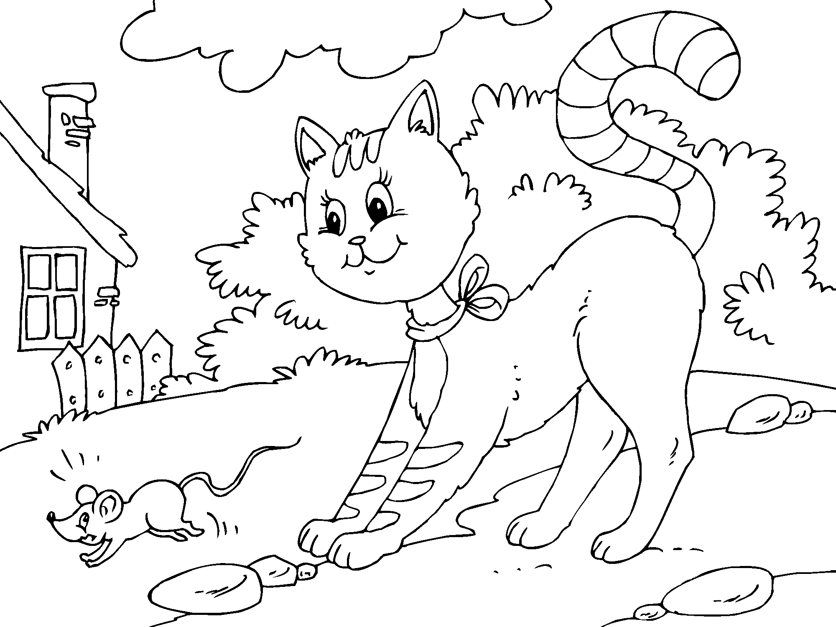

SALA MATERNAL Y JARDIN TIM

PROYECTO LECTOR

EL GATO MICIFUZ

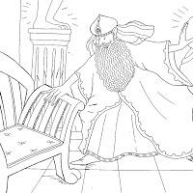

SALA MATERNAL Y JARDIN TIM

PROYECTO LECTOR

EL LOBO Y LA CIGUEÑA

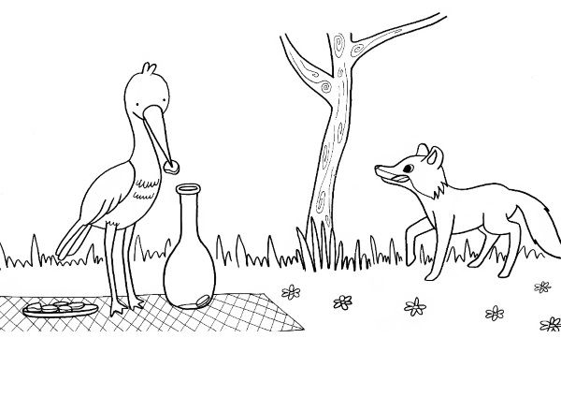

SALA MATERNAL Y JARDIN TIM

PROYECTO LECTOR

LA HUMILDE FLOR

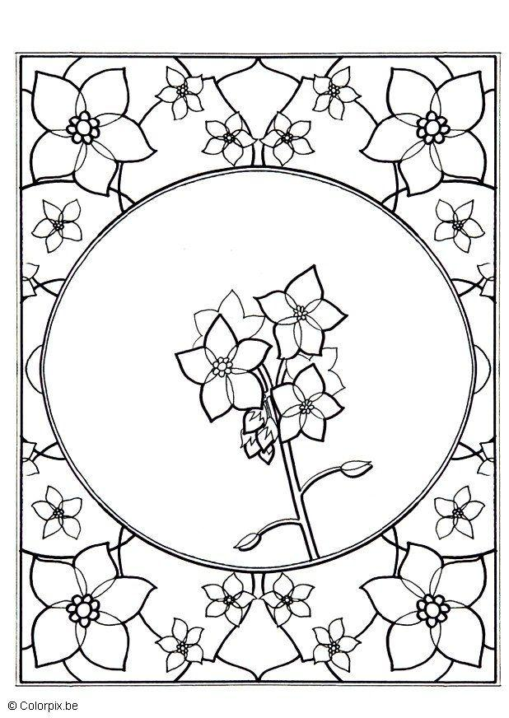

**Nombre: ______________________________________________________**

SALA MATERNAL Y JARDIN TIM

PROYECTO LECTOR

EL PATITO FEO

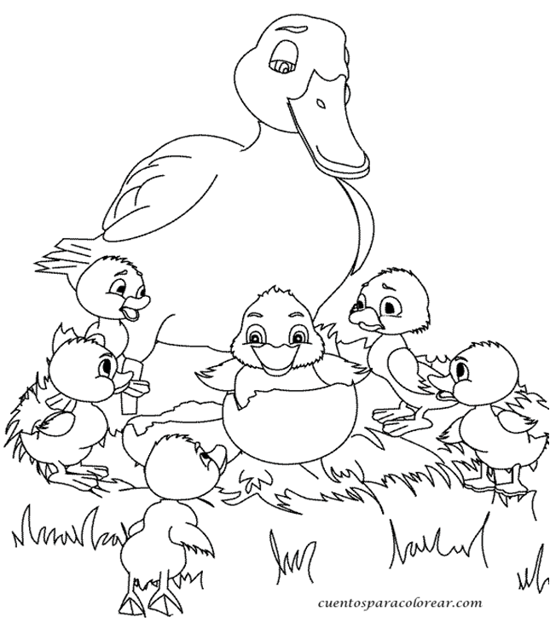

NOMBRE: ________________________________________________________-

SALA MATERNAL Y JARDIN TIM

PROYECTO LECTOR

RICITOS DE ORO

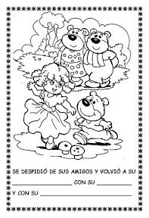

NOMBRE: ________________________________________________________-

SALA MATERNAL Y JARDIN TIM

PROYECTO LECTOR

PINOCHO

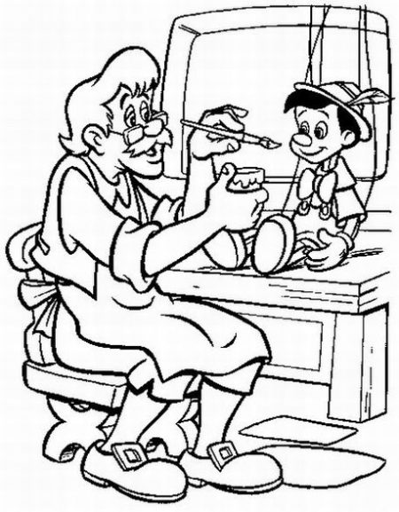

NOMBRE: ________________________________________________________-

SALA MATERNAL Y JARDIN TIM

PROYECTO LECTOR

EL GATO CON BOTAS

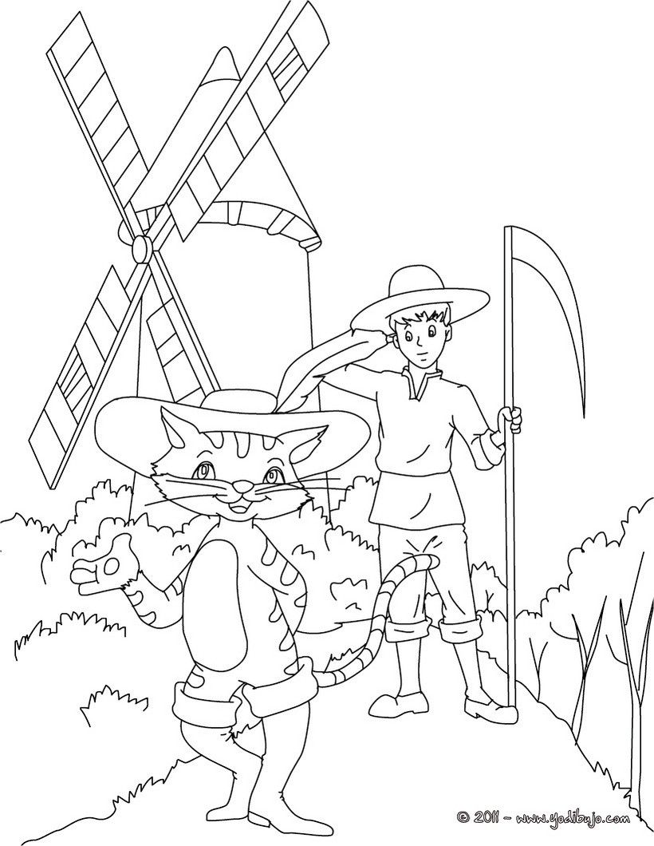

NOMBRE: ________________________________________________________

SALA MATERNAL Y JARDIN TIM

PROYECTO LECTOR

LA BELLA Y LA BESTIA

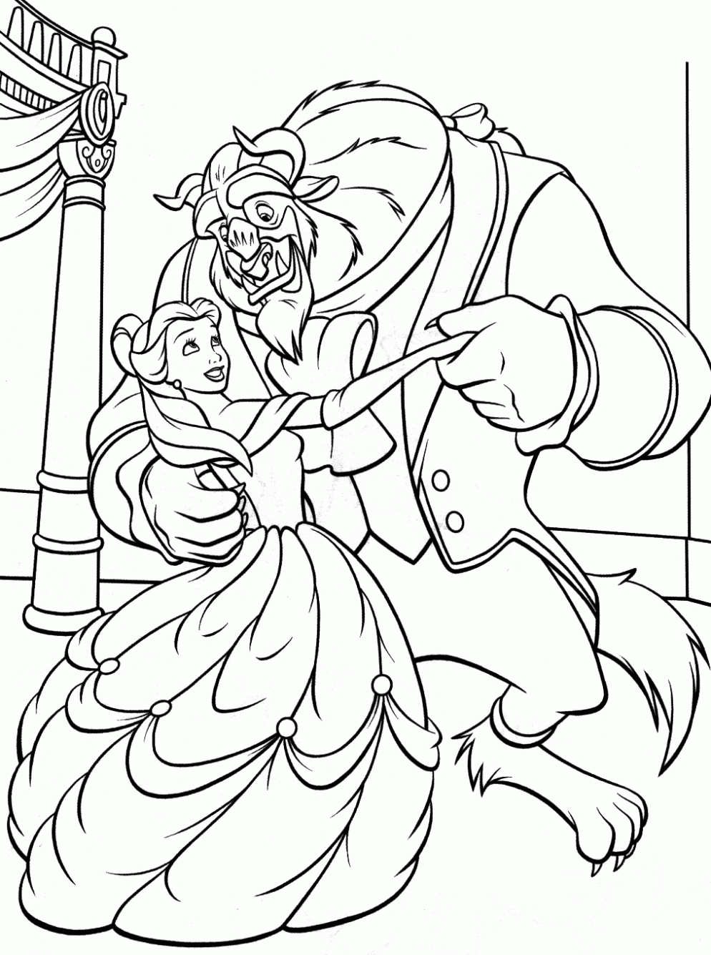 NOMBRE: ________________________________________________________

SALA MATERNAL Y JARDIN TIM

PROYECTO LECTOR

EL MEJOR REGALO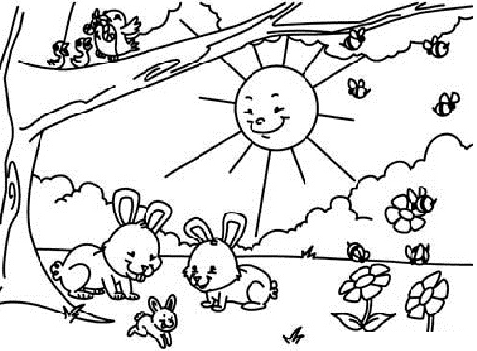NOMBRE: ________________________________________________________

SALA MATERNAL Y JARDIN TIM

PROYECTO LECTOR

LA RAMITA VIAJERA

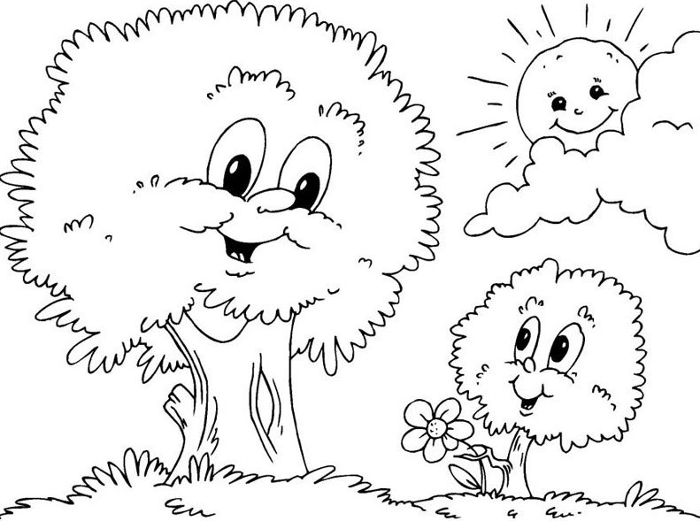

NOMBRE: ________________________________________________________

SALA MATERNAL Y JARDIN TIM

PROYECTO LECTOR

LA CENICIENTA

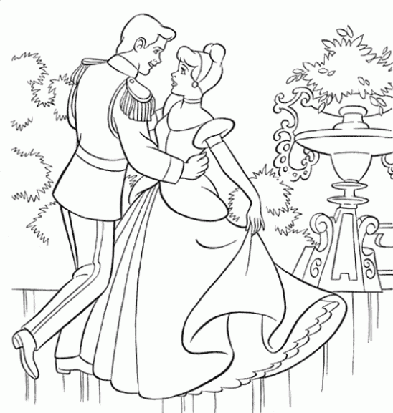

SALA MATERNAL Y JARDIN TIM

PROYECTO LECTOR

LA BELLA DURMIENTE

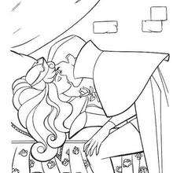

SALA MATERNAL Y JARDIN TIM

PROYECTO LECTOR

LA SIRENITA

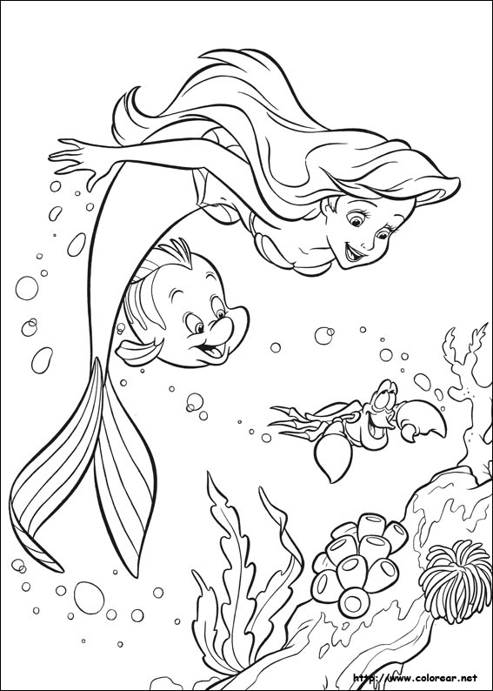

SALA MATERNAL Y JARDIN TIM

PROYECTO LECTOR

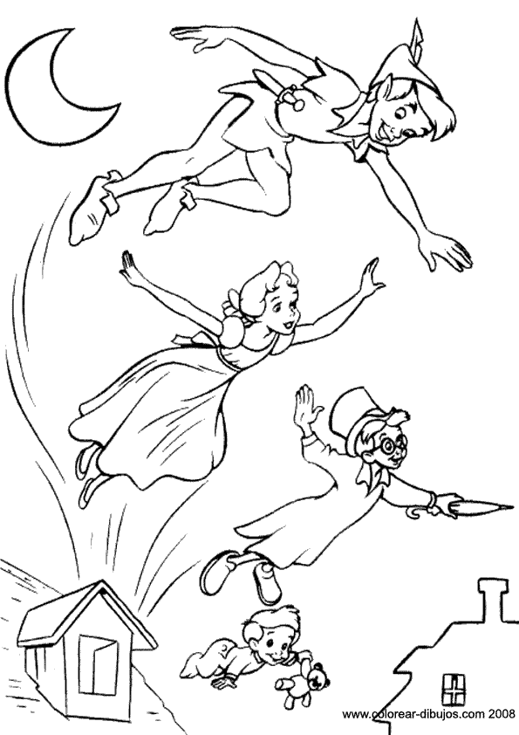PETER PAN

**NOMBRE ___________________________________________________________________________**

SALA MATERNAL Y JARDIN TIM

PROYECTO LECTOR

EL REY MIDAS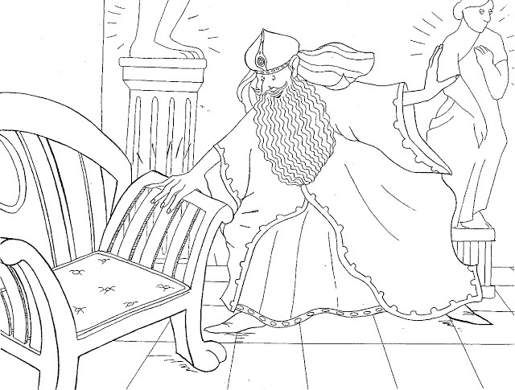

**NOMBRE _________________________________**

SALA MATERNAL Y JARDIN TIM

PROYECTO LECTOR

SIMON EL BOBITO

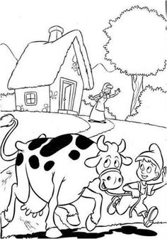

SALA MATERNAL Y JARDIN TIM

PROYECTO LECTOR

EL FANTASMA TRAVIESO

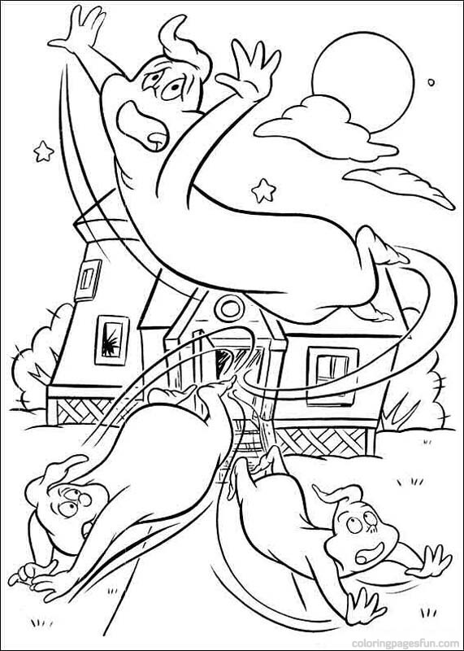

**Nombre________________________________**

SALA MATERNAL Y JARDIN TIM

PROYECTO LECTOR

EL NACIMIENTO DEL NIÑO JESUS

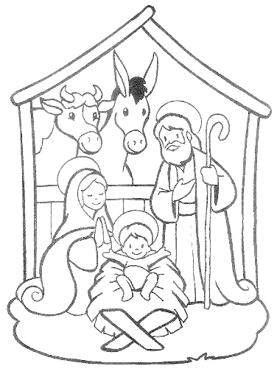

**Nombre________________________________**

SALA MATERNAL Y JARDIN TIM

PROYECTO LECTOR

LOS TRES CERDITOS

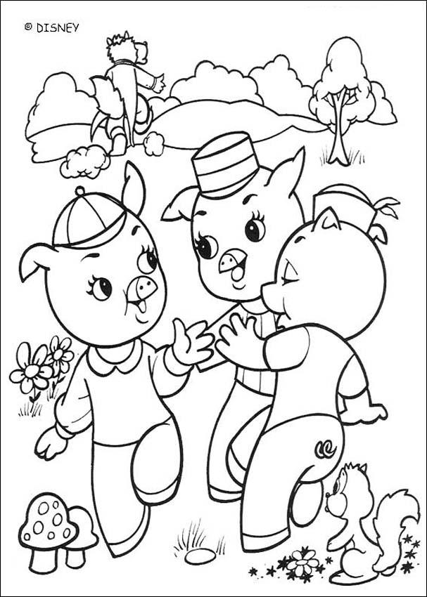

**Nombre___________________________________________**

SALA MATERNAL Y JARDIN TIM

PROYECTO LECTOR

EL CARACOLILLO GUSTAVILLO

**Nombre___________________________________________**

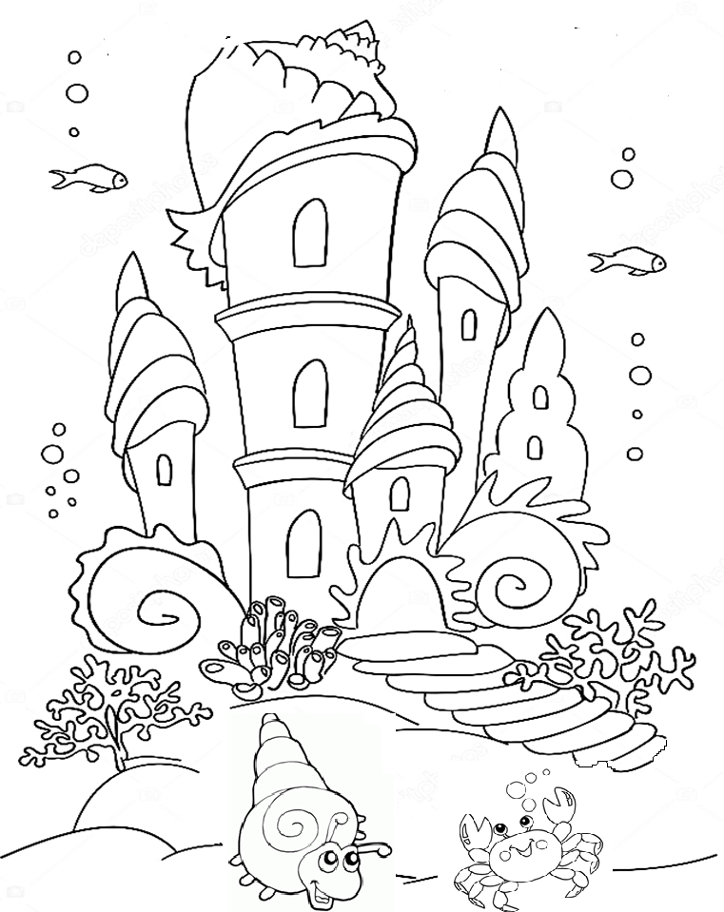

SALA MATERNAL Y JARDIN TIM

PROYECTO LECTOR

**Como se hizo la lluvia**

**Nombre___________________________________________**

